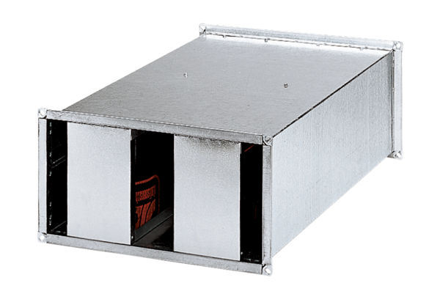Канальный шумоглушитель KSP 31/14Комплект поставки: 1 штукАссортимент: D
Номер артикула: 0092.0304Изготовитель: MAICO

